一、背景
数字经济发展的产物
22年广东成为第一批试点，23年正式启动
目前审批时间短，容易获批，不收费
与专利、软著的区别
作用

二、关键点
整理数据集（经加工处理的数据，而非原始数据）
已有的数据集可以衍生什么申报方向
数据处理规则
具体应用场景

三、申报方向
1、企业/产品风险动态评分模型
医美类产品非法添加数据集
镇痛类健康产品非法添加药物风险监控数据集
（药材、辅料）真菌毒素污染水平风险监控数据集
2、掺假识别特征数据库
（阳春砂）GCIMS识别
（药材）DNA条码
3、新兴技术（预制菜、绿色产品）风险评估模型
4、检测方法-标准-风险判定
国抽品种？
5、区域质量/安全趋势指数产品
广东省网售大健康产品非法添加数据集

案例：证书查询、公示
https://tyrz.gd.gov.cn/pscp/sso/static/?redirect_uri=https%3A%2F%2Fdata.gpic.gd.cn%2Flogin%2FsingleIndex.jhtml&client_id=tyrz_zscqzhmhwz

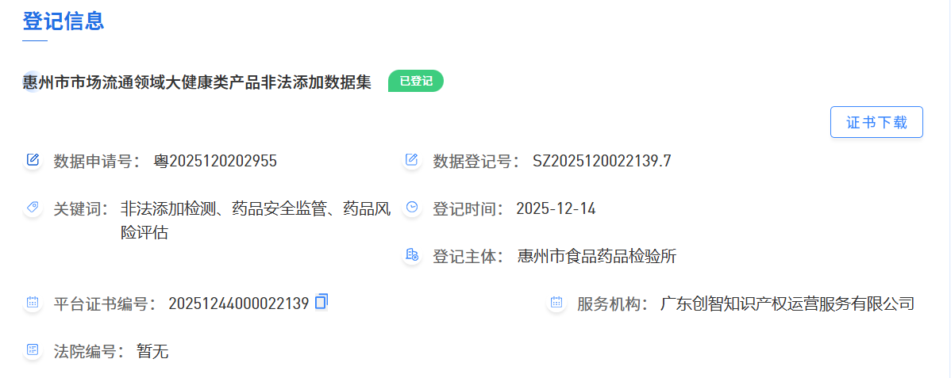
区域质量/安全趋势指数产品
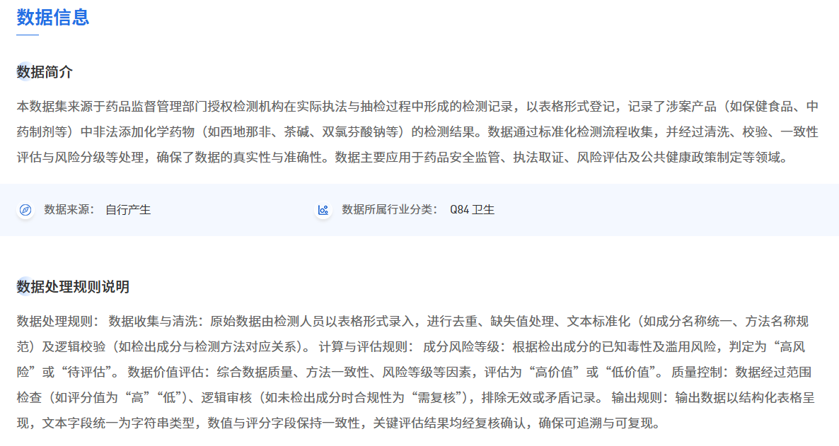

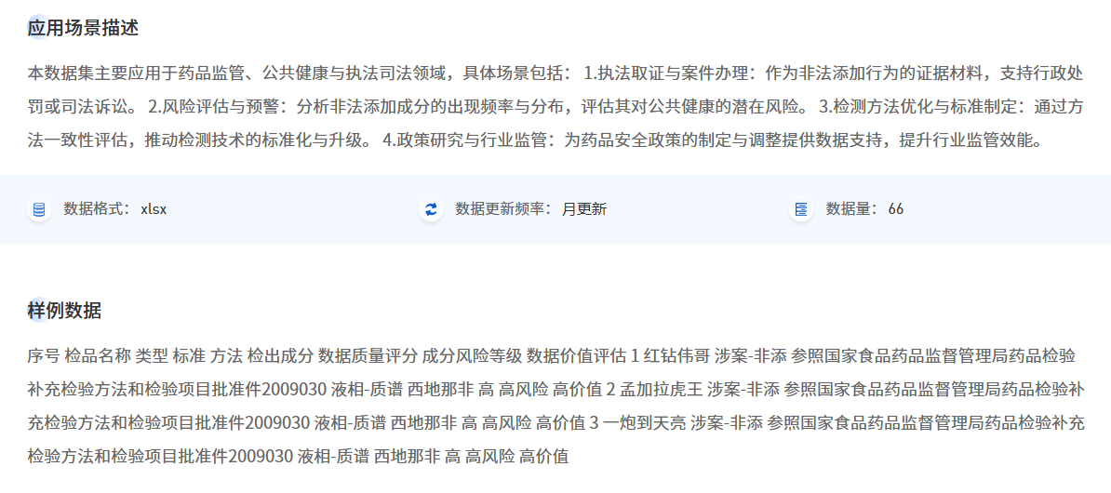
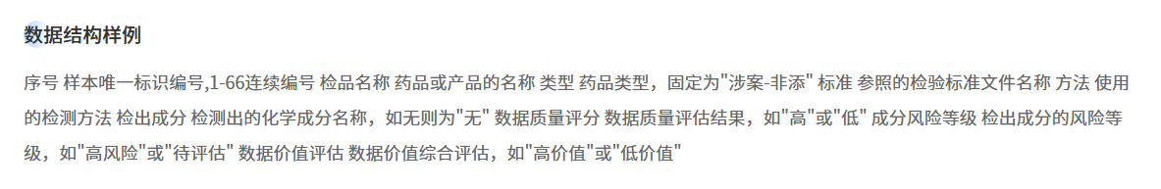
区域质量/安全趋势指数产品

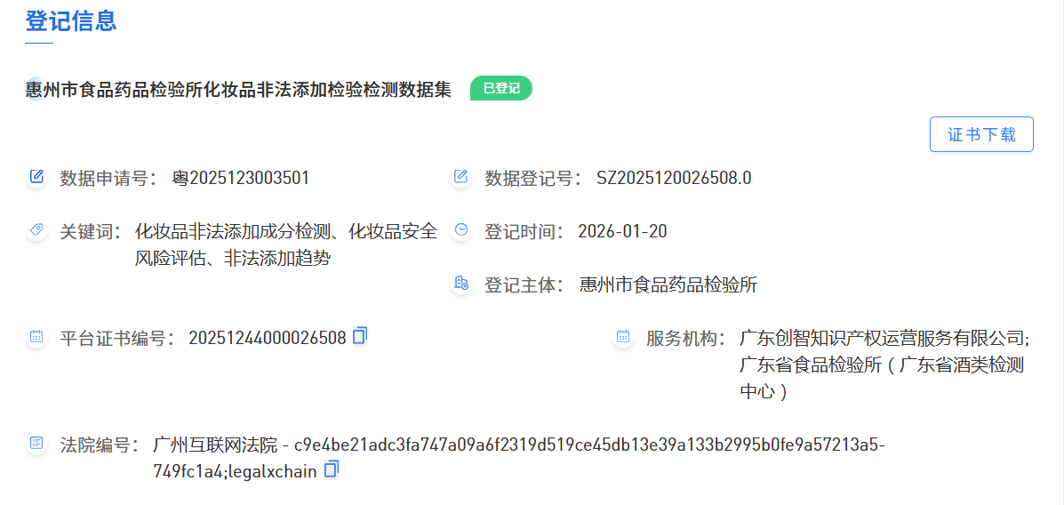
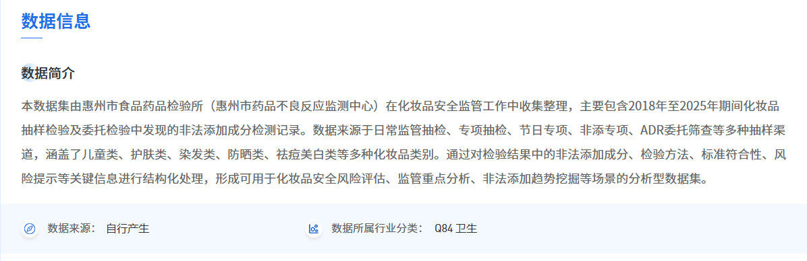
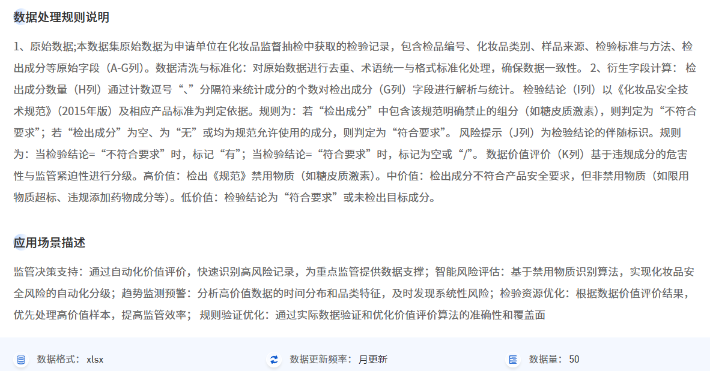
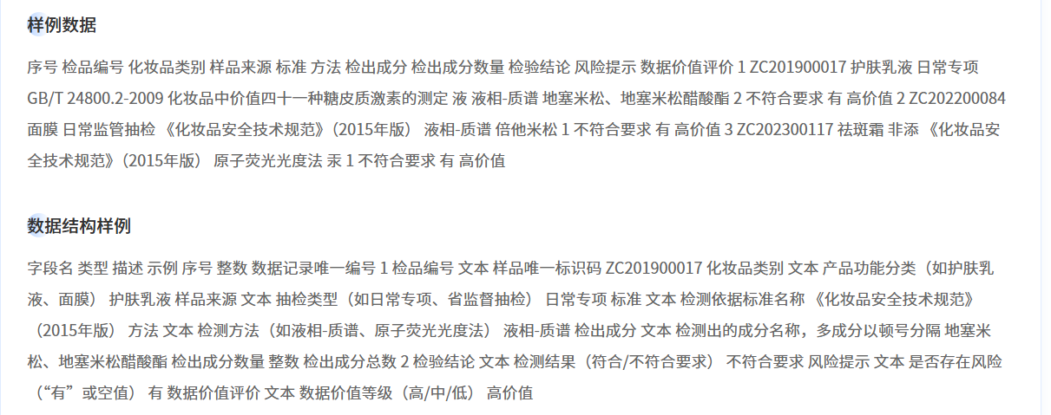

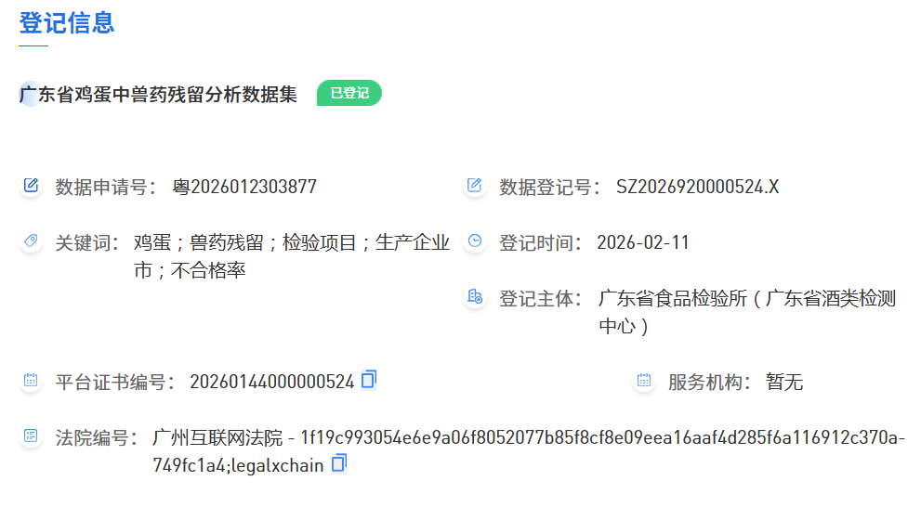
产品风险评估模型
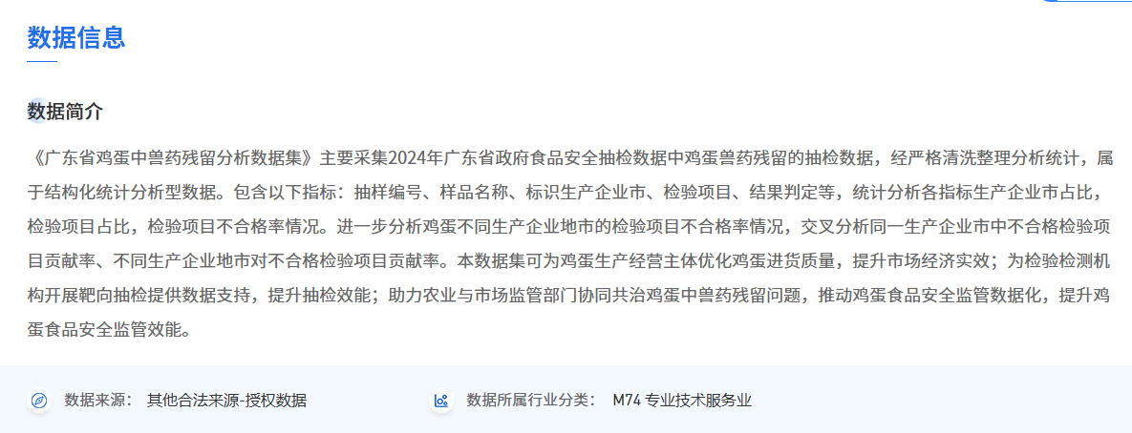
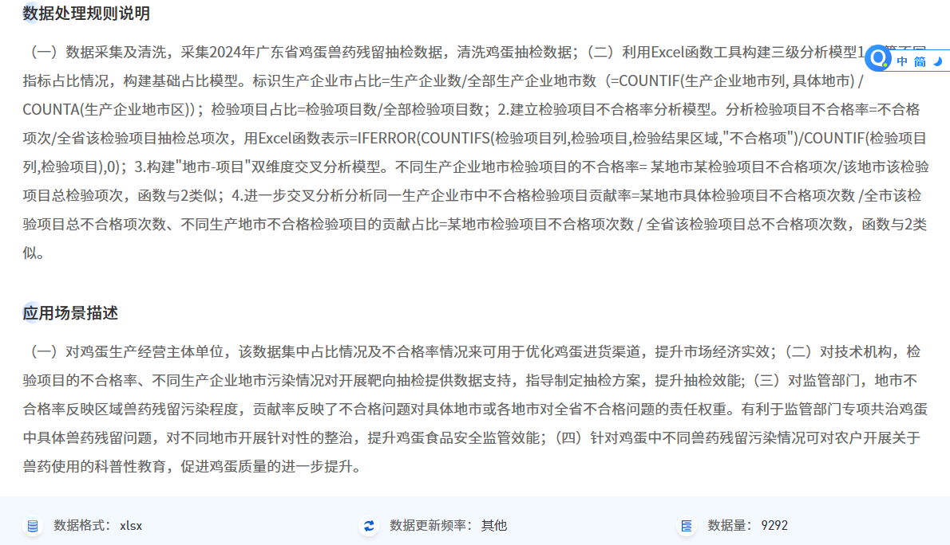

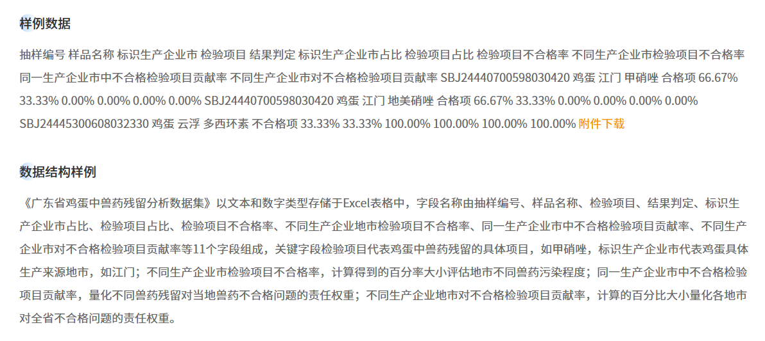
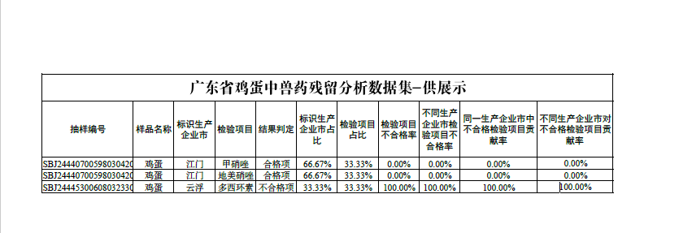

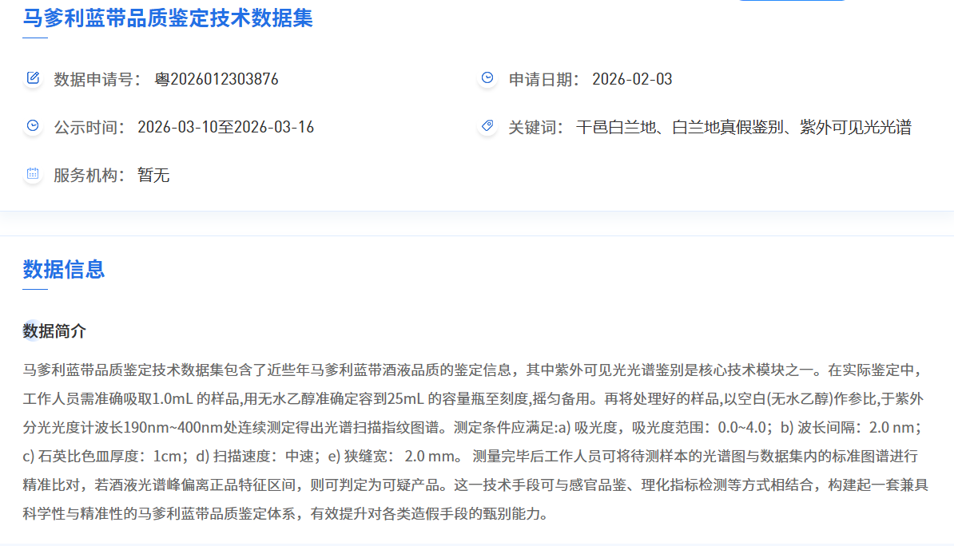
真伪/掺假判别分析
